GE ONE WT-Platte, Aus re/li, für AWT 120x3x47cm, weiß hgl.

Geberit

Eigenschaften

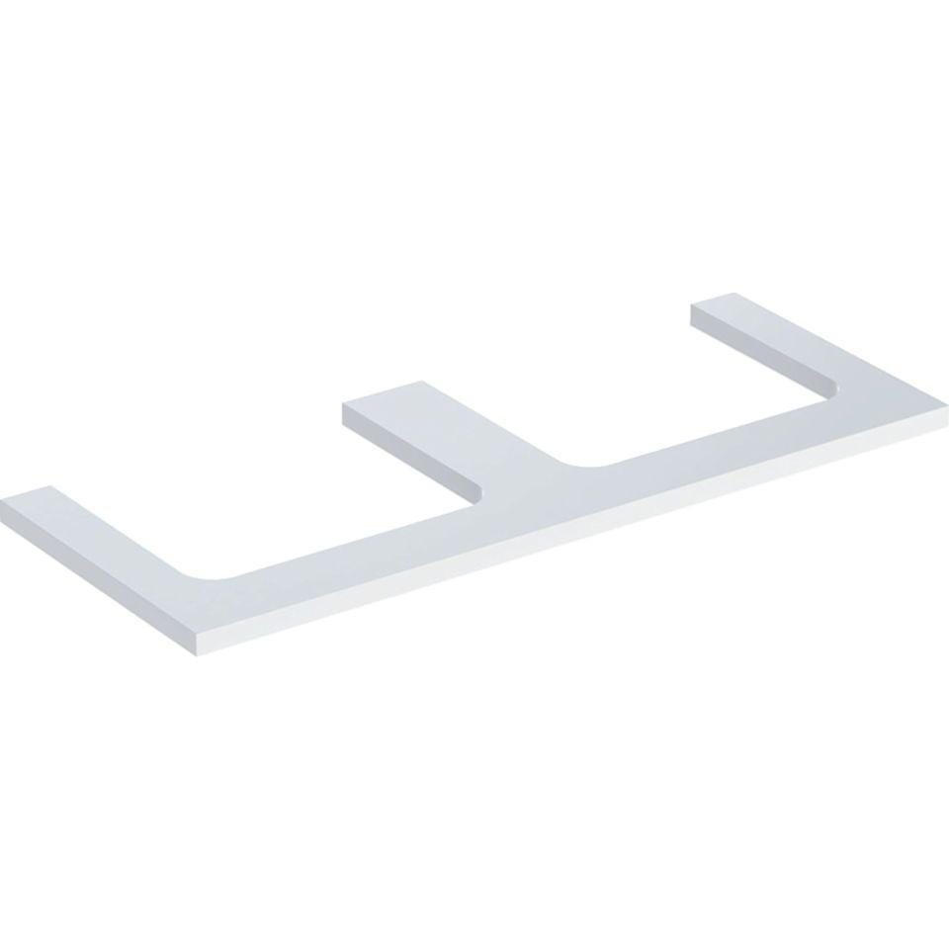

GTIN:

4025410937872

HAN:

505345001

Bauteil

Waschtischplatte

Oberfläche

hochglänzend, lackiert

Werkstoff

Holzspan

Tiefe (mm)

470,00